電磁誘導
５月２１日 実施
D班 倉田 亮輔（教師役）、長内 創理、谷平 貴幸、小山 将平
1 目的
コイルに対して磁石を近づけたり、遠ざけたりするとコイル中の磁界が変化し、起電力が発生する。今回の授業では、手作りシャカシャカライトの点灯実験を通して「ファラデーの電磁誘導の法則」を体感させることを目的とした。

2 原理
コイルに対して磁石を近づけたり、遠ざけたりすると、コイル中を通る磁束が変化する。このときに磁束の変化を妨げるようにコイルに電流が発生し、磁束の変化を打ち消そうとする。これをレンツの法則といい、コイルに流れる電流を誘導電流、発生する起電力を誘導起電力という。$N$巻のコイルに発生する誘導起電力Vは微小時間$⊿t$での磁束の変化$⊿ϕ$を用いて
$$V=-N\frac{⊿ϕ}{⊿t} 〔 V 〕$$
と表せる。これをファラデーの電磁誘導の法則という。

3 実験
3.1 準備物（１班分）
白色大玉LED（60円）、φ0.2mmのホルマル線（約80m分で90円）、500mLの炭酸ペットボトル（リサイクル0円）、ペットボトルキャップ３個（リサイクル0円）、ネオジム磁石1セット（108円）、M5ナット（8円）、A4裏紙（約1円）、セロハンテープ（108円）、はさみ（108円）、千枚通し（108円）、アルミホイル（約1円）、紙やすり（約1円）

1班（4人）あたりの費用：約268円
1人あたりの費用：約67円
40人学級（10班分）の合計費用：約2680円
・ここでは，セロハンテープ、はさみ、千枚通しは学校にあるものを想定し、予算には含んでいない。

3.2 実験手順・方法
① ネオジム磁石２個、ナット、ネオジム磁石２個の順番で極性を合わせて重ねる。
② ペットボトルを口がついている側と平らな側面の側に切り分ける。側面を幅11cm程度に切り、①のナットとネオジム磁石が通るように丸めて筒にする。
③ ナットと磁石が筒の中でスムーズに動くことを確認したら、両端をセロハンテープでとめる。
④ 筒が通る大きさにペットボトルキャップに穴をあけ、２つのキャップを通して幅2cm程度で向かい合わせる。
⑤ キャップ間にホルマル線を巻く。両端を15cm以上残しておき、先を紙やすりで削っておく。
⑥ 磁石を筒にいれ、筒の両端に裏紙を詰める。
⑦ 白色大型LEDの足に緩衝材をつける。ペットボトルキャップにLEDの足が通るように穴をあけ、LEDを通して固定する。
⑧ ペットボトルの口の側にアルミホイルを貼って反射鏡になるようにする。⑥のキャップとペットボトルの口を合わせてLEDの足にホルマル線の先を巻きつける。
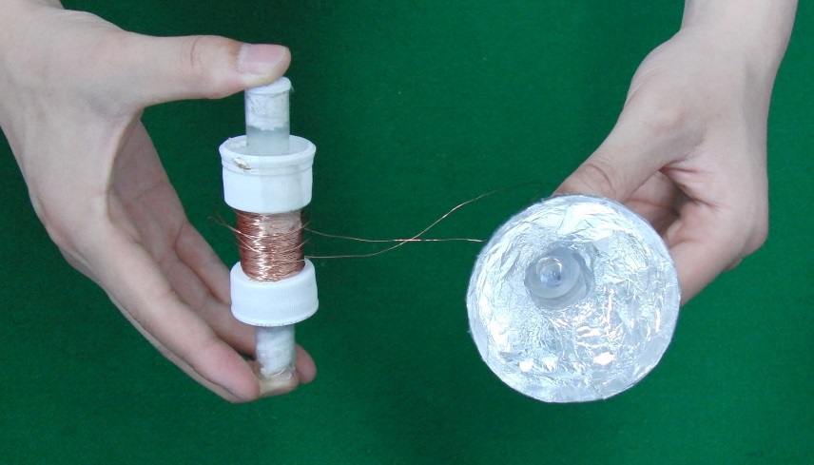

図１ シャカシャカライト

3.3 実験結果
シャカシャカライト中の磁石を増やした場合、振り方を速くした場合についてすべての班が実験できていた。
3.4 予備実験
予備実験ではシャカシャカライトの振り方や磁石の数によって明るさに違いが出ることを確認した。電圧計、検流計を用いてピークの電流値と電圧値を測定した結果は以下の表のようになった。（巻数は約800回巻き）
表１ 磁石の数とピークの電流値・電圧値
磁石の数〔個〕 | ピークの電流値〔μA〕 | ピークの電圧値〔V〕
1 | 2.0 | 0.526
2 | 3.0 | 0.671
3 | 4.5 | 1.02
4 | 8.0 | 1.29
この結果から磁石の数を増やしたとき、最大の誘導起電力と誘導電流は大きくなることが確認できた。また振る速さを大きくしたときほどライトが明るく光ることが確認できた。
4 板書と授業風景
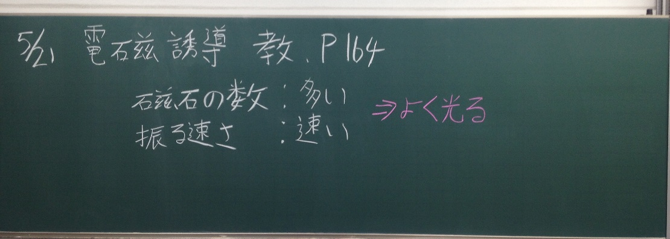

図２ 板書一枚目
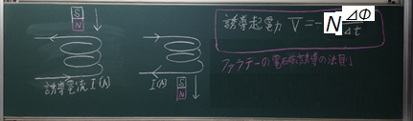
図３ 板書二枚目
授業のおわりに使用したパワーポイントは図である。
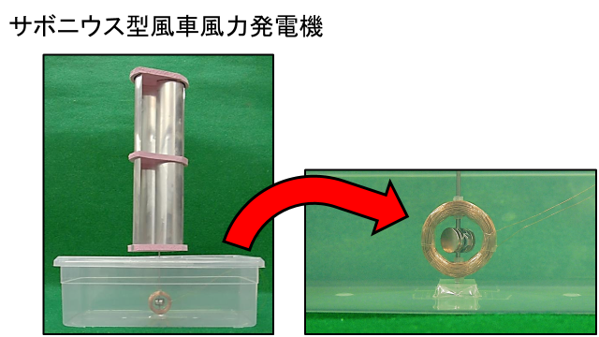

図４ サボニウス型風車風力発電機の発電機部分

5 評価
5.1 よかった点
・テンポがよかった
・声の大きさがしぼむことなく安定していた
・実験はわかりやすい
・板書見やすかった
・「みなさんそうなりましたか？」という確認があった
・風車とのつながりがある点
・実験器が１班ごとに用意されていた
・質問に対するフォローができていた
・以前の学習内容（右手の法則）を復習しながらの展開ができていた

5.2 改善点
・実験結果についての発問がどう答えてよいか伝わりづらい
・板書のミスや書き直しが多い
・実験結果を数値化できるともっとよかった
・演示のタイミングと状況を調整したほうがよい
・どこまでが既習内容かわからない
・説明が早い
・磁石が遠ざかるときの電流の向きは生徒に考えさせてよかった
・速く振ると$⊿t$が小さくなることの説明が不十分

5.3 項目別評価
表２ 授業内アンケートの項目別平均値

6 考察
今回は想定していた時間よりも短い時間で授業を行うことになり、全体的にスピードが速く細かいところが雑になってしまった。板書の字が雑になり、それを修正することでさらに平静さを失ってしまった。実験においては、演示実験を行う際に実験の注意点を言い忘れたこと、LEDをしっかりと見せられなかったことが反省点である。板書については、コイルに磁石を近づけたり、遠ざけたりするときにコイル中を通る磁束が変化するが、それも板書に含めればさらにわかりやすい板書となったと思われる。また最も反省するべき点として、ファラデーの電磁誘導の法則を間違えて書いてしまったことが挙げられる。この点は事前の勉強・準備不足によるものであり、こういったことがないように留意していきたい。
より生徒にわかりやすい実験とするために、生じた電圧と電流を測定すればよかったと感じた。予備実験で磁石の数を変化させたときの実験を行っていたので、実際に生徒にもテスターを用いて測定をさせるべきだったと思う。また最初の演示実験で検流計をつないで微小な交流が流れるようすを見せる、オシロスコープにつないで波形を観察する等の工夫も考えられる。
項目別評価では「①声は聞きとりやすかったか」、「⑥実験は学習内容を深められるものだったか」、「⑦授業者が、黒板や実験を隠して見えないようなことはなかったか」等の項目で4.0を上回る値が得られた。一方で「③板書は、丁寧な文字で書かれ読みやすかったか」、「⑨児童・生徒役がわかったかどうかを確認しながら授業を進めていたか」といった項目で低い値が出てしまった。これらは焦って板書がおろそかになり、生徒が追いつけない速さで授業を進めてしまったことが原因だと考えられる。実際の授業においても時間内に授業を終えることが難しい場面はある。そういったときに平静さを失わず、生徒のようすを確認しながらの授業ができるように心がけたい。

